22 апреля (дата для 2017 года)

Весенняя Неделя Добра стала визитной карточкой российского добровольческого движения.
Весенняя неделя добра (ВНД) – ежегодная общероссийская добровольческая акция, которая проводится повсеместно в нашей стране, начиная с 1997 года, и формируется на основе добровольческих мероприятий различных организаций, учреждений и частных лиц, которые организуют социально значимые благотворительные мероприятия.
Девиз: «Умеешь делать добро – научи другого»

План
проведения Всероссийской добровольческой акции
«Весенняя неделя добра – 2017»
МКОУ Дубская СОШ

№ | Вид деятельности | Классы | Место проведения, ответственные | Дата проведения
1 | Оформление стенда ВНД -2017  «Умеешь делать добро – научи другого»  Размещение плана мероприятий ВНД-2017 на школьном сайте | 1-10 | Школа,  зам. директора по ВР,  библиотекарь | 21.04.17
2 | Всероссийский заповедный урок | 1-10 | классные руководители | 21.04.17
3 | Экологический субботник – уборка, побелка и благоустройство территории школы, памятника Азеву М.Е. | 1-10 | Школа,  коллектив школы | 21-25 апреля
4 | Книжная выставка «Страницы добра» | 1-10 | Школа,  библиотекарь | 23.04.17
5 | Профилактическая акция  «Чистый лес – территория без огня» | 1-10 | классные руководители | 24.04.17
6 | Посадка деревьев | 8-10 | Школа,  учителя | В течение недели
7 | Изготовление праздничных открыток ко Дню Победы. Изготовление сувениров для тружеников тыла | самоуправление | Школа,  ст.вожатый | В течение недели
8 | Акция «Что посеешь, то и пожнешь!» (посадка семян цветов) | 1-10 | Школа,  Классные руководители | В течение недели
9 | Операция «Книжкина больница» школьная библиотека | 1-10 | Школа,  библиотекарь | 26.04.17
10 | Акция «Кораблик ДОБРОТЫ» (изготовление корабликов в море Добра) | 1-10 | Школа,  Классные руководители | 26.04.17
11 | «Спешите делать добро!». Сбор детских книг для пополнения фонда школьной библиотеки. | 1-10 | Школа,  библиотекарь | 27.04.17
12 | Агитбригада «ПДД- детям» (по правилам ПДД) | самоуправление | Дубский д/сад,  ст.вожатый | 27.04.17
13 | Акция «Забота» - оказание адресной помощи ветеранам ВОВ, одиноким пожилым людям, ветеранам войны и труда, ветеранам педагогического труда (уборка и благоустройство придомовой территории, копка земли). | Самоуправление | д. Дубская,  ст. вожатый | 28.04.17
14 | Проведение классных часов «Что такое милосердие» | 1-10 | Школа,  классные руководители | 28.04.17
15 | Выставка детских рисунков «Если добрый ты, это хорошо» | 1-10 | Школа,  учитель ИЗО | В течение недели
16 | Пропаганда здорового образа жизни. Спортивная эстафета по пожарной охране. | 1-10 | Школа,  учитель КБЖ | 28.04.17
17 | «День открытых сердец» распространение буклетов «Добру откроются сердца» | 1-10 | Школа,  классные руководители | В течение недели
18 | Закрытие ВНД-2017 .Подведение итогов. | 1-10 | Школа,  зам. директора по ВР | 28.04.17

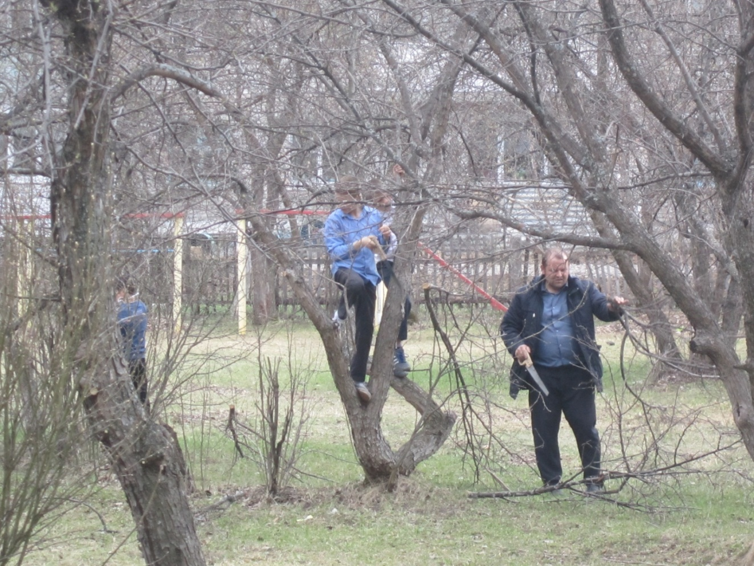
Экологический субботник – уборка, побелка
и благоустройство территории школы, памятника Азеву М.Е.

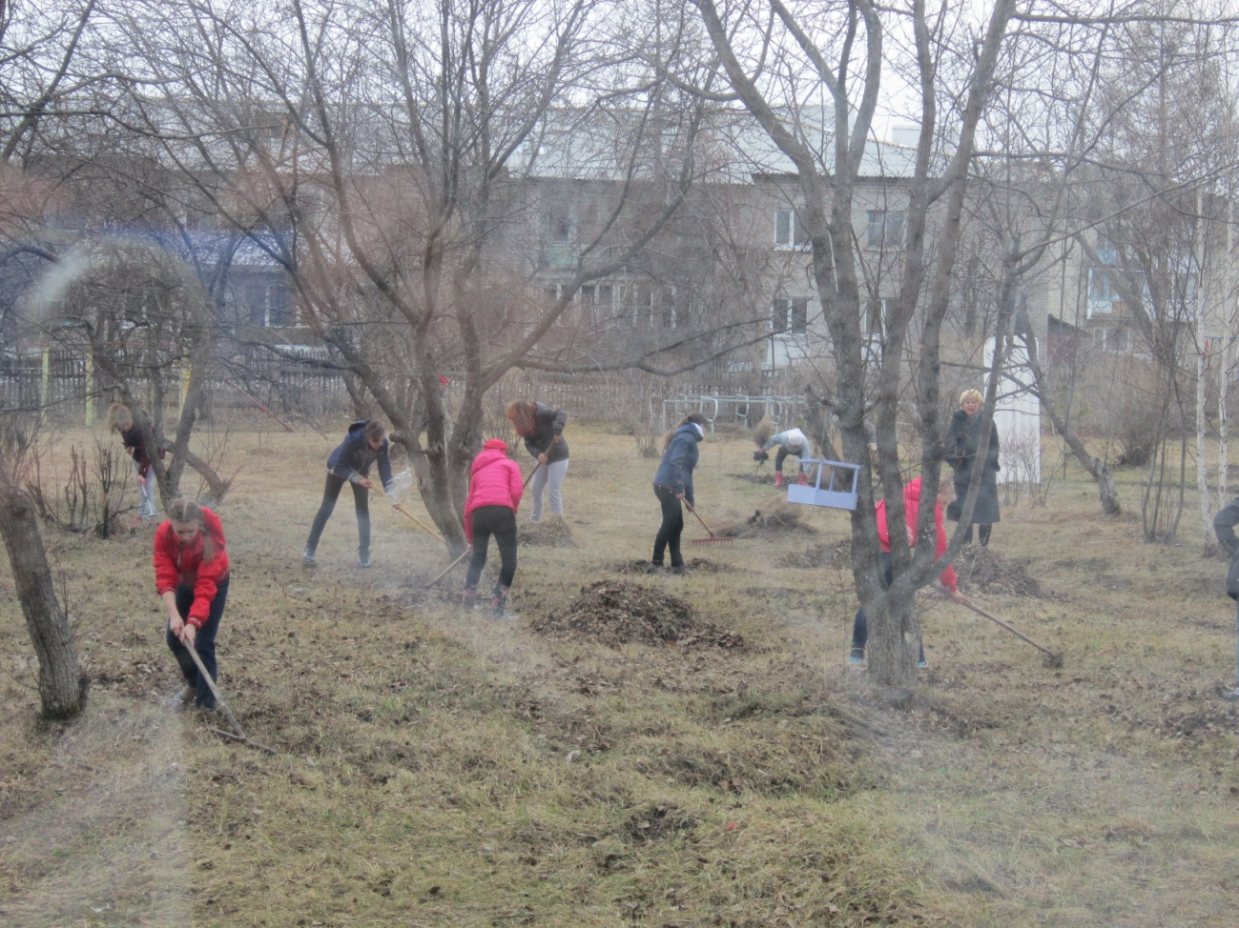
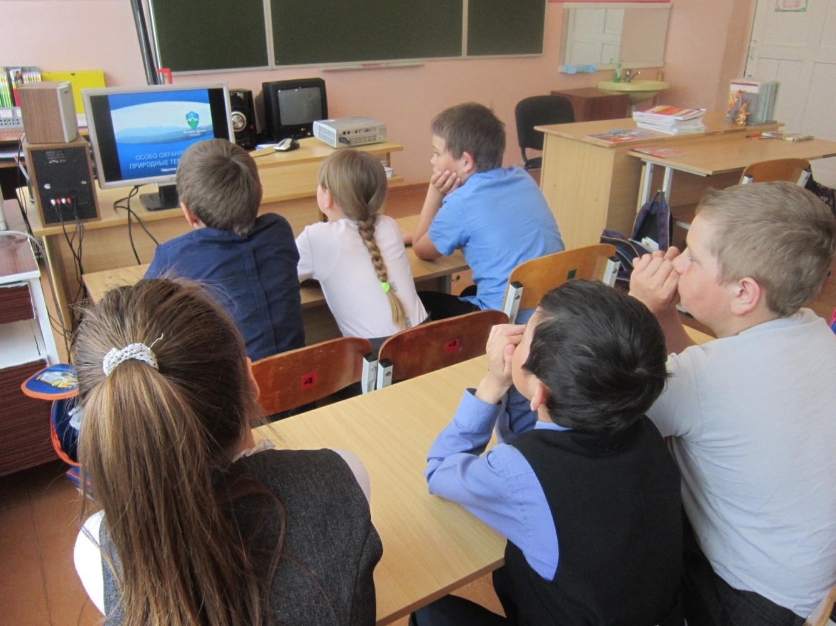
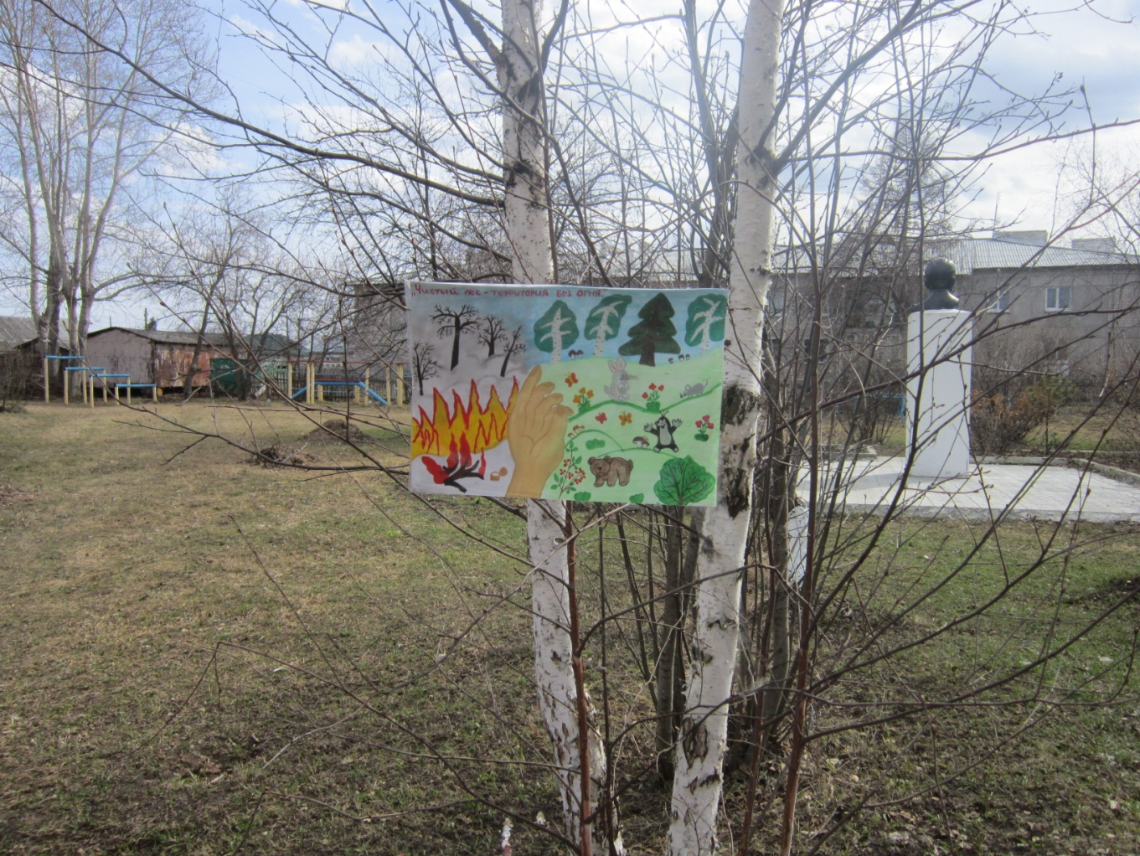
Всероссийский заповедный урок

Профилактическая акция
«Чистый лес – территория без огня»

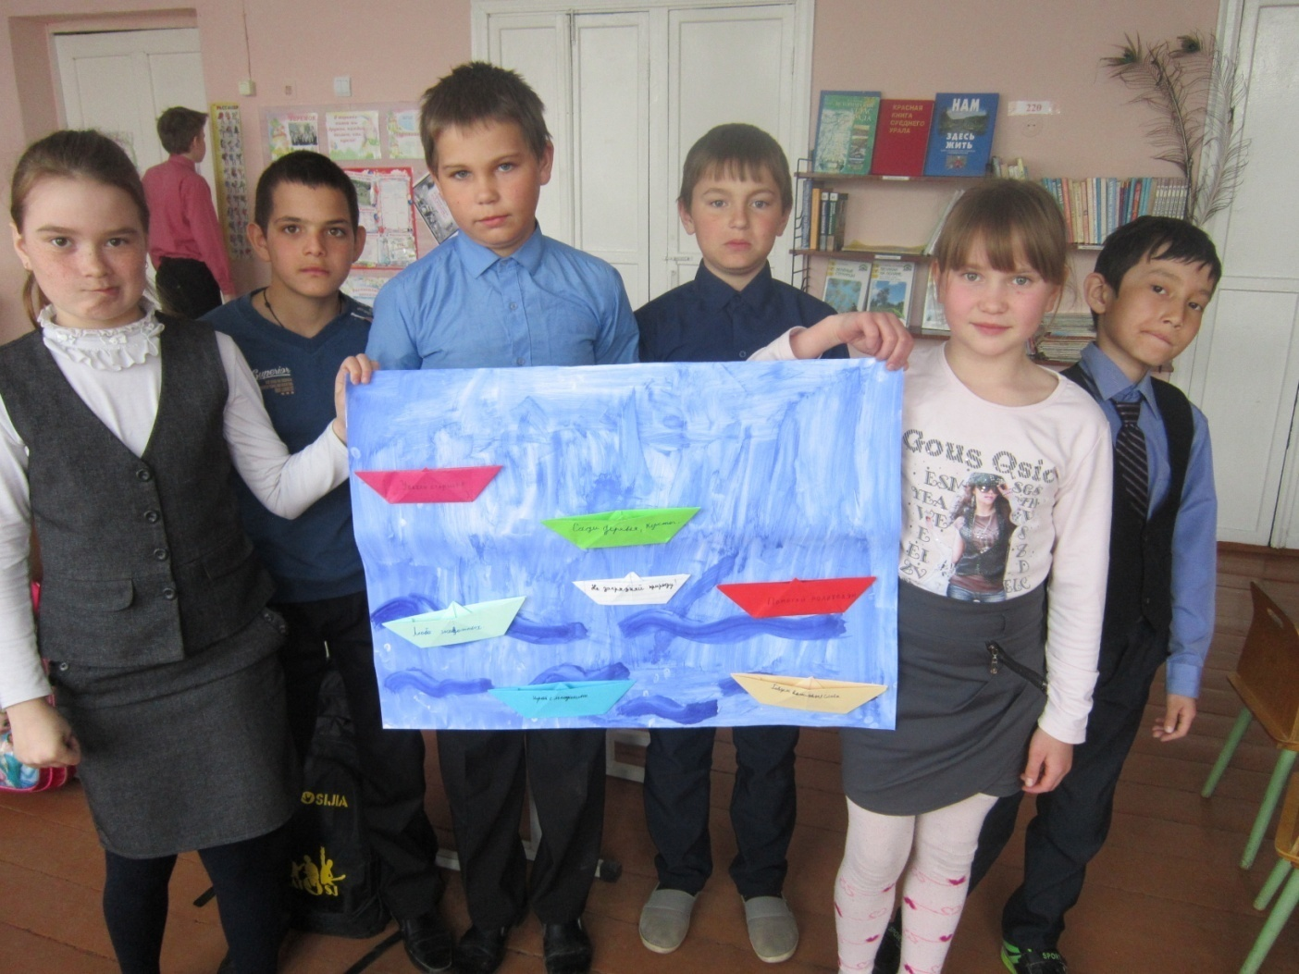
Акция «Кораблик ДОБРОТЫ»
(изготовление корабликов в море Добра)
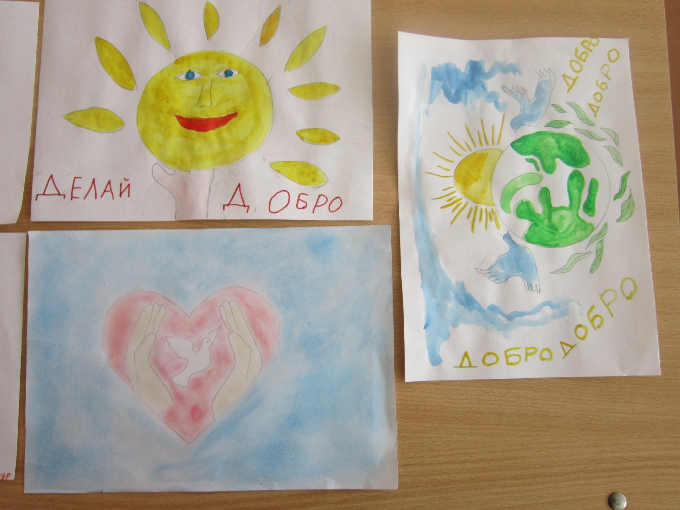
Выставка детских рисунков
«Если добрый ты, это хорошо»

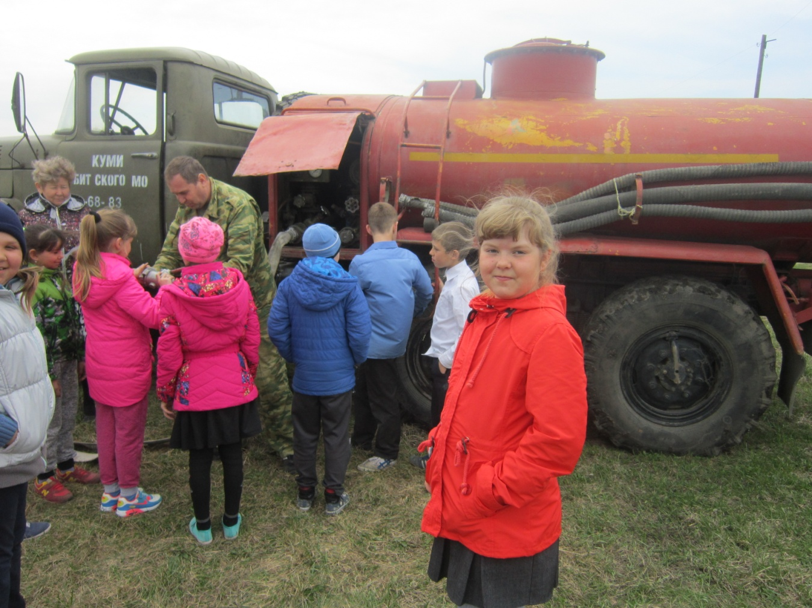
Пропаганда здорового образа жизни.
Спортивная эстафета по пожарной охране.

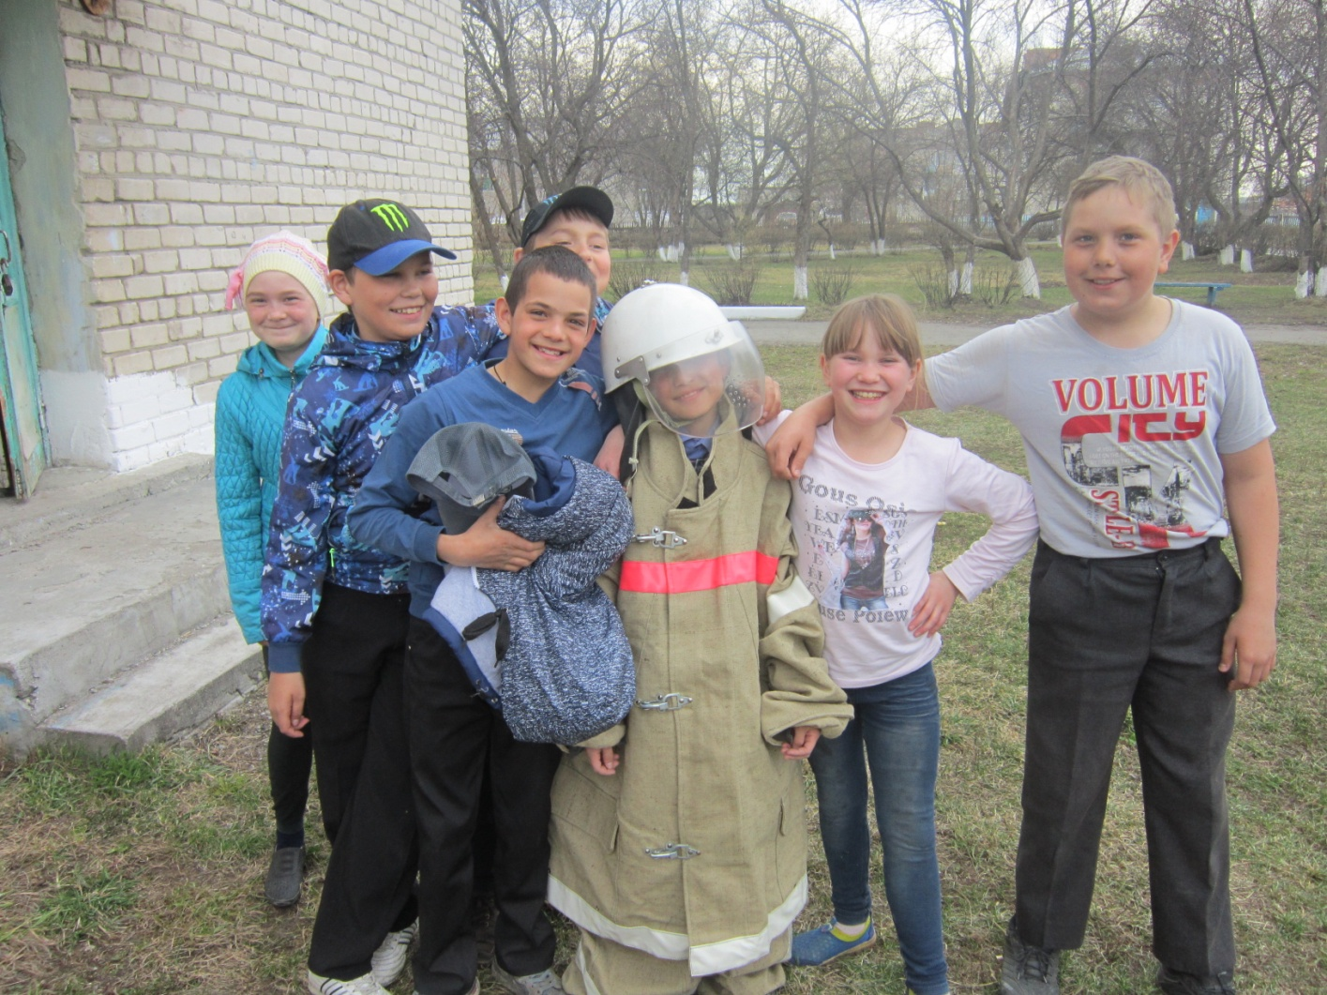
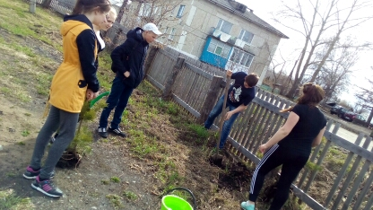

Посадка деревьев

